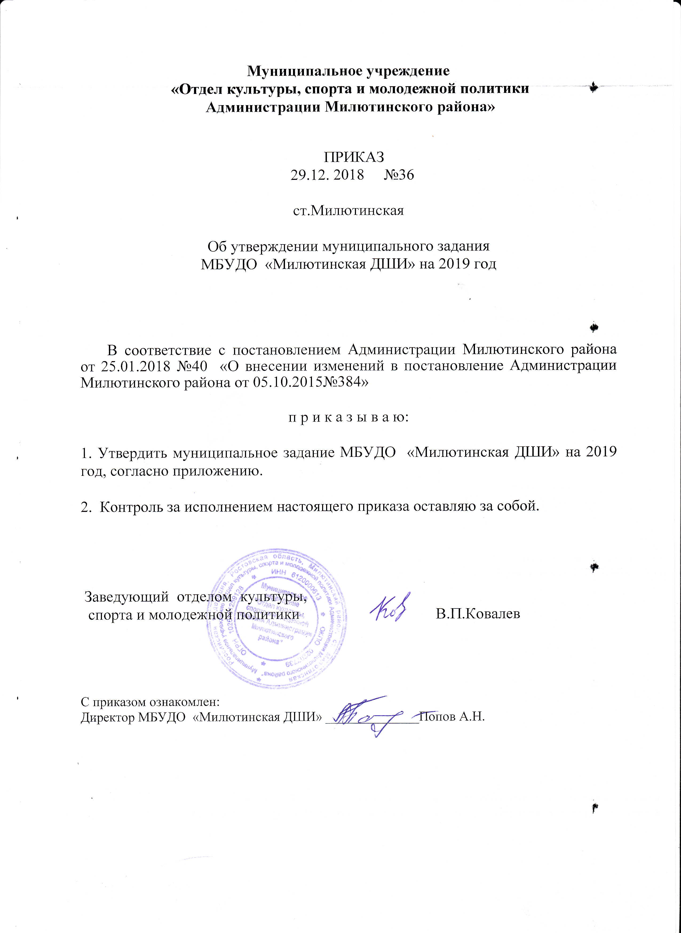

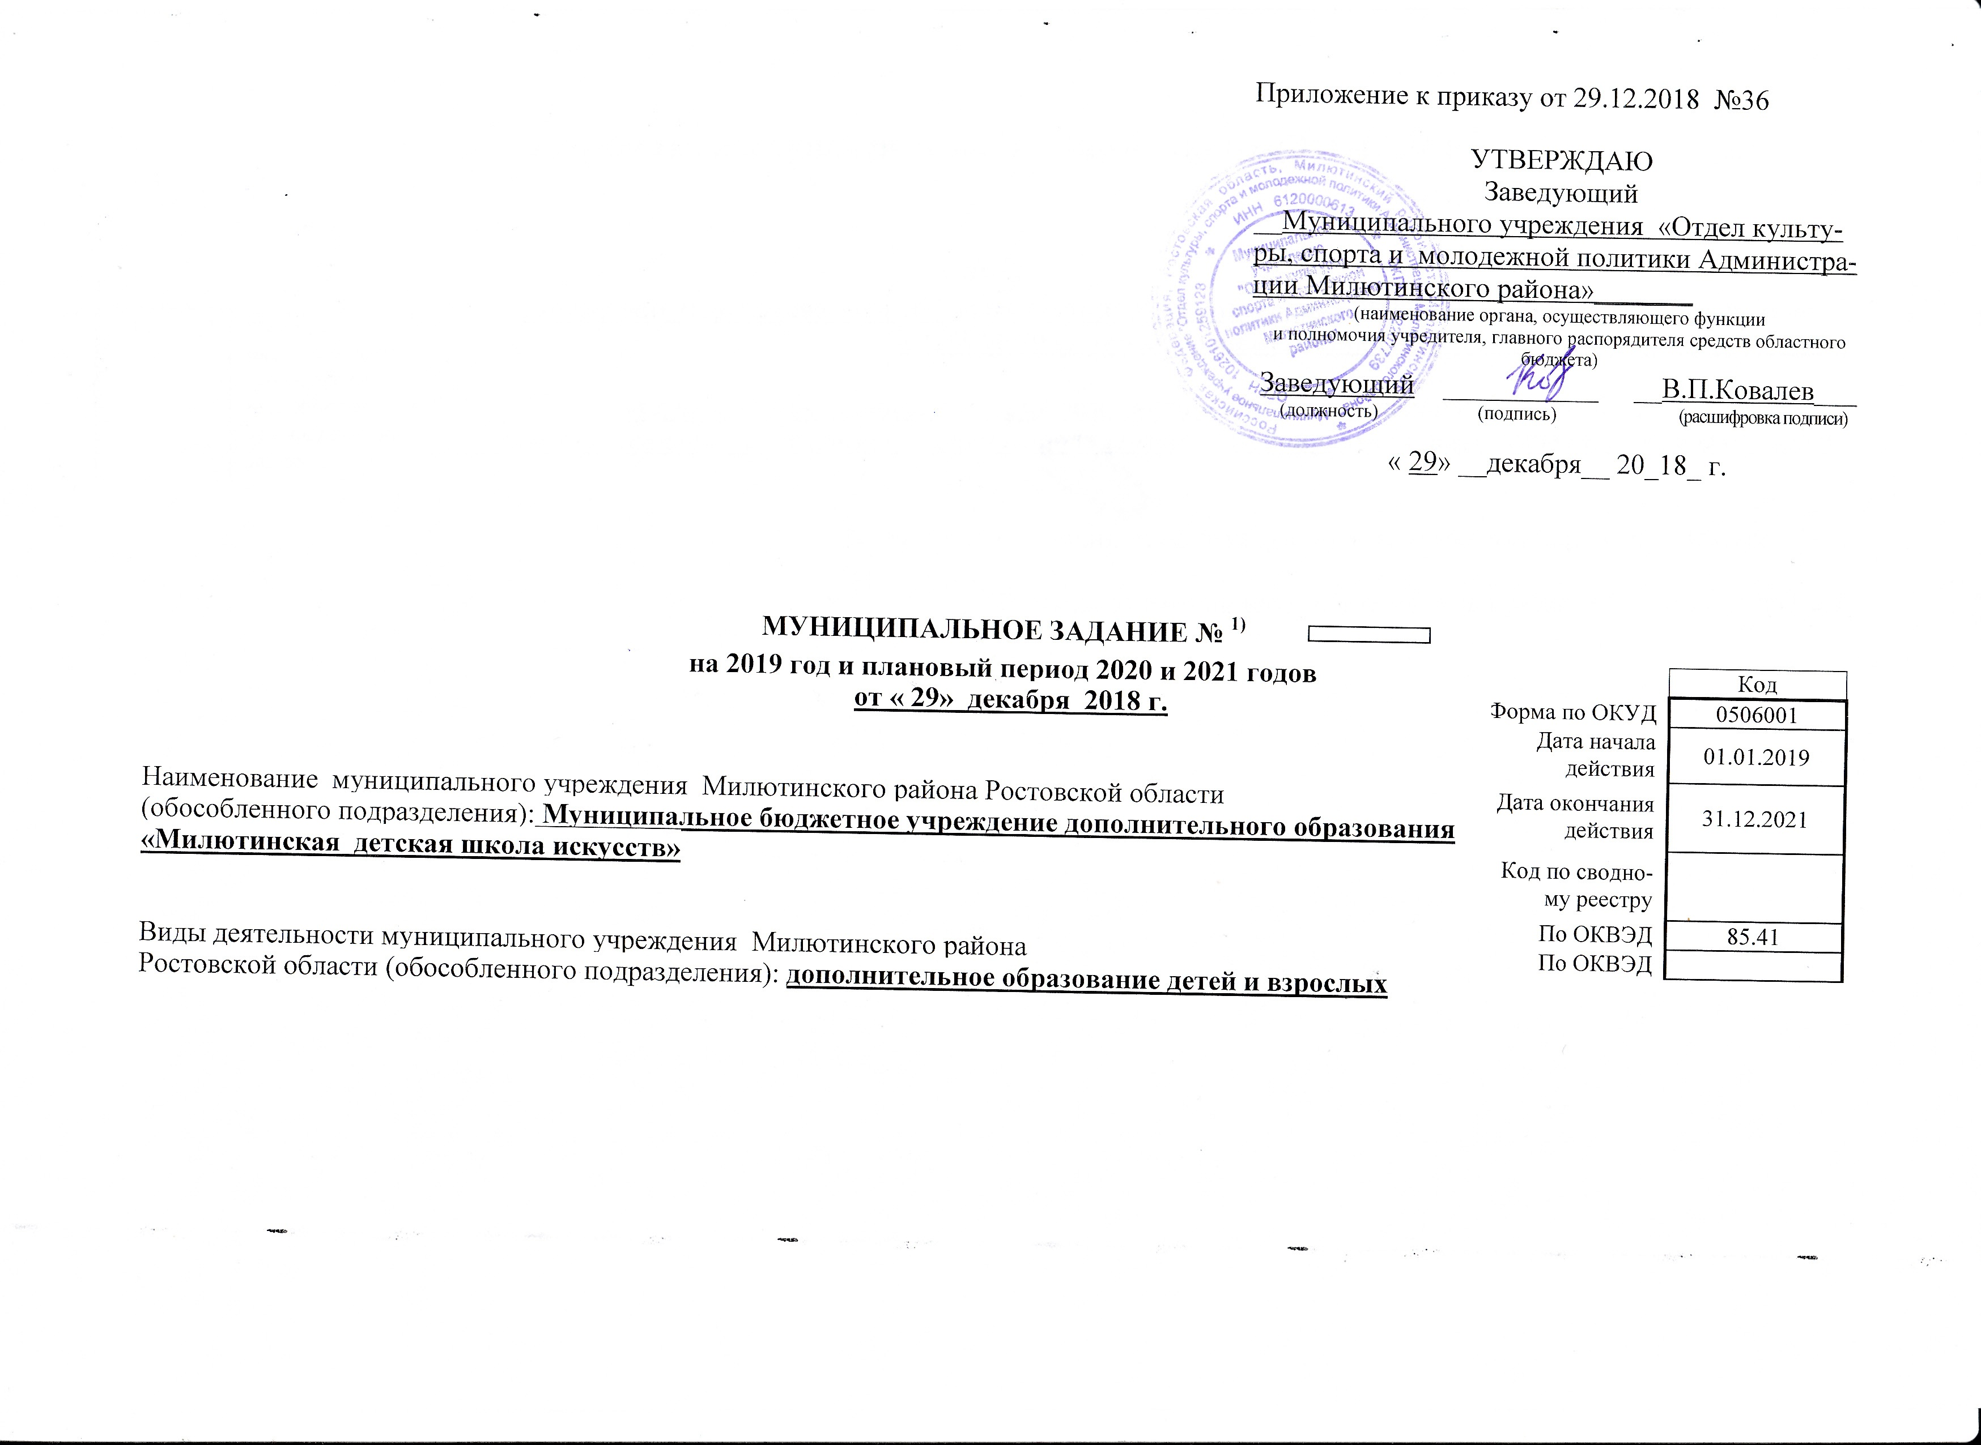

ЧАСТЬ 1. Сведения об оказываемых муниципальных услугах ²⁾

РАЗДЕЛ 1
1.Наименование муниципальной услуги Реализация дополнительных общеобразовательных программ в
области искусств для контингента, принятого на обучение до 01.09.2016 г.

2. Категории потребителей муниципальной услуги Физические лица, имеющие необходимые для

освоения соответствующей образовательной программы творческие способности и физические данные ___________________

3. Показатели, характеризующие объем и (или) качество муниципальной услуги

3.1. Показатели, характеризующие качество муниципальной услуги ³⁾

Уникальный номер  реестровой записи | Показатель, характеризующий  содержание муниципальной  услуги  (по справочникам) |  |  | Показатель, характеризующий условия (формы) оказания муниципальной услуги  (по справочникам) |  | Показатель качества  муниципальной  услуги |  |  | Значение показателя качества муниципальной услуги |  |  | Допустимые (возможные) отклонения от установленных показателей объема муниципальной услуги⁶
Уникальный номер  реестровой записи |  |  |  |  |  | Наименование  показателя | единица измерения |  | 2019 год (очередной финансовый год) | 2020год  (1-й год планового периода) | 2021год  (2-й год планового периода) | в процен-  тах | в абсо-лютных показа-телях
Уникальный номер  реестровой записи | (наименова-  ние  услуги) | (наименова-  ние  показателя) | (наименова-  ние  показателя) | Форма оказания услуги | (наименова-  ние  показателя) | Наименование  показателя | Наимено  вание | код по ОКЕИ
1 | 2 | 3 | 4 | 5 | 6 | 7 | 8 | 9 | 10 | 11 | 12 | 13 | 14
11Г43000303600003000100 | Реализация дополнительных общеобразовательных программ в  области искусств для контингента, принятого на обучение до 01.09.2016г. | не  указано | не  указано | очная | - | Доля детей,  осваивающих дополнительное образовательные программы в образовательном учреждении | процент | 744 | 10,0 | 10,0 | - | 10 | -
 |  |  |  |  |  | Доля родителей (законных представителей),удовлетворенных условиями и качеством предоставляемой образовательной услуги | процент | 744 | 100 | 100 | - | 10 | -

3.2. Показатели, характеризующие объем муниципальной услуги

Уникальный  номер  реестровой  записи | Показатель, характеризующий содержание муниципальной  услуги  (по справочникам) |  |  | Показатель, характеризующий условия (формы) оказания муниципальной услуги  (по справочникам) |  | Показатель объема муниципальной услуги |  |  | Значение показателя объема муниципальной услуги |  |  | Размер платы  (цена, тариф) |  |  | Допустимые (возможные) отклонения от установленных показателей объема муниципальной услуги⁶
Уникальный  номер  реестровой  записи |  |  |  |  |  | наименова-  ние  показателя | единица измерения |  | 2019год (очеред-нойфинансо-вый год) | 2020год (1-й год плано-вого периода) | 2021год (2-й год плано-  вого периода) | 2019год (очеред-нойфинансо-вый год) | 2020год (1-й год плано-вого периода) | 2021год (2-й год плано-  вого периода)
Уникальный  номер  реестровой  записи | (наименова-  ние  услуги) | (наимено-  вание  показателя) | (наименова-  ние  показателя) | _________  Форма оказания услуги | _________  (источник о значении  показателя) | наименова-  ние  показателя | наимено-вание | код по ОКЕИ |  |  |  |  |  |  | в процен-  тах | в абсо-лютных показа-телях
1 | 2 | 3 | 4 | 5 | 6 | 7 | 8 | 9 | 10 | 11 | 12 | 13 | 14 | 15 | 16 | 17
11Г43000303600003000100 | Реализация дополнительных общеобразовательных программ в  области искусств для контингента, принятого на обучение до 01.09.2016 г. | - | - | очная | Свод годовых сведений о детских школах искусств  на 01.09.  2018. | Количество  обучающихся | человек | 792 | 16 | 2 | - | - | - | - | 10 | -

4. Нормативные правовые акты, устанавливающие размер платы (цену, тариф) либо порядок ее установления.

Нормативный правовой акт
вид | принявший орган | дата | номер | наименование
1 | 2 | 3 | 4 | 5
 | - | - | - | -

4.1. Предельные цены(тарифы) на оплату муниципальной услуги в случаях, если законодательством Российской Федерации предусмотрено их оказания на платной основе:
Наименование услуги | Цена(тариф)руб.
Реализация дополнительных общеобразовательных программ в  области искусств для контингента, принятого на обучение до 01.09.2016 г. | Бесплатно

5. Порядок оказания муниципальной услуги
5.1. Нормативные правовые акты, регулирующие порядок оказания муниципальной услуги:
Федеральный закон от 29.12.2012 273-ФЗ « Об образовании в Российской Федерации»;
Федеральный закон от 06.10.1999 184-ФЗ «Об общих принципах организации законодательных (представительных) и исполнительных органов государственной власти субъектов Российской Федерации»;
Федеральный закон от 06.10.2003 131-ФЗ «Об общих принципах организации местного самоуправления в Российской Федерации»;
Федеральный закон от 238-ФЗ «О внесении изменений в Федеральный закон "Об образовании в Российской Федерации"».
(наименование, номер и дата нормативного правового акта)

5.2. Порядок информирования потенциальных потребителей муниципальной услуги

Способ информирования | Состав размещаемой информации | Частота обновления информации
1 | 2 | 3
Размещение информации на сайте http//7.86389.3535.ru образовательного учреждения в сети Интернет | В объеме, предусмотренном постановлением Правительства РФ от 10 июля 2013 года № 582 «Об утверждении Правил размещения на официальном сайте образовательной организации в информационно-телекоммуникационной сети «Интернет» и обновления информации об образовательной организации» | По мере необходимости
Размещение информации на информационном стенде образовательного учреждения | Учредительные документы;  лицензия на осуществление образовательной деятельности (с приложением); правила приема;  перечень предоставляемых услуг;  расписание учебных занятий; контактная информация | По мере необходимости  Постоянно  По мере необходимости  Постоянно
Размещение информации в СМИ (пресса) | Информация о проводимых мероприятиях, предоставляемых услугах и т.п. | По мере необходимости

РАЗДЕЛ 2
- Наименование муниципальной услуги: Реализация дополнительных предпрофессиональных программ
Код по общероссийскому базовому перечню или региональному  перечню | 42.Д44.0

в области искусств__________________________________________________________________________

- Категории потребителей муниципальной услуги: физические лица, имеющие необходимые для освоения

соответствующей образовательной программы творческие способности и физические данные

3. Показатели, характеризующие объем и (или) качество муниципальной услуги

3.1. Показатели, характеризующие качество муниципальной услуги ³⁾

Уникальный  номер  реестровой  записи | Показатель, характеризующий содержание муниципальной услуги |  |  | Показатель, характеризующий условия (формы) оказания муниципальной услуги |  | Показатель качества  муниципальной услуги |  |  | Значение показателя качества  муниципальной услуги |  |  | Допустимые (возможные) отклонения от установленных показателей объема муниципальной услуги⁶
Уникальный  номер  реестровой  записи |  |  |  |  |  | наименование показателя | единица  измерения |  | 2019год (очередной финансовый год) | 2020год  (1-й год планового периода) | 2021год  (2-й год планового периода)
Уникальный  номер  реестровой  записи | наименова-  ние  программы | наименова-  ние  показателя | наименова-  ние  показателя | Форма оказания услуги | (наименова-  ние  показателя) | наименование показателя | наименование | код по ОКЕИ | 2019год (очередной финансовый год) | 2020год  (1-й год планового периода) | 2021год  (2-й год планового периода) | в процен-  тах | в абсо-лютных показа-телях
1 | 2 | 3 | 4 | 5 | 6 | 7 | 8 | 9 | 10 | 11 | 12 | 13 | 14
8021120.99.0.ББ55АД7200 | Декоративно-прикладное творчество | не указано | не указано | очная | - | Доля детей,  осваивающих дополнительное образовательные программы в образовательном учреждении от общего списка  учащихся | процент | 744 | 13,0 | 13,0 | 13,0 | 10 | -
 |  |  |  |  |  | Доля детей ставших победителями  призерами международных, всероссийских, областных и муниципальных мероприятий  мероприятий | процент | 744 | 30,0 | 30,0 | 30,0 | 10 | -
 |  |  |  |  |  | Доля родителей (законных представителей),удовлетворенных условиями и качеством предоставляемой образовательной услуги | процент | 744 | 100 | 100 | 100 | 10 | -
8021120.99.0.ББ55АД1600 | Живопись | - | - | очная | - | Доля детей,  осваивающих дополнительное образовательные программы в образовательном учреждении от общего числа учащихся | процент | 744 | 18,0 | 18,0 | 18,0 | 10 | -
 |  |  |  |  |  | Доля детей ставших победителями  призерами международных, всероссийских, областных и муниципальных мероприятий  мероприятий | процент | 744 | 30,0 | 30,0 | 30,0 | 10 | -
 |  |  |  |  |  | Доля родителей (законных представителей),удовлетворенных условиями и качеством предоставляемой образовательной услуги | процент | 744 | 100 | 100 | 100 | 10 | -
8021120.99.0.ББ55АБ92000 | Народные  инструменты | - | - | очная | - | Доля детей,  осваивающих дополнительное образовательные программы в образовательном учреждении от общего числа учащихся | процент | 744 | 24,0 | 24,0 | 24,0 | 10 | -
 |  |  |  |  |  | Доля детей ставших победителями  призерами международных, всероссийских, областных и муниципальных  мероприятий  мероприятий | процент | 744 | 15,0 | 15,0 | 15,0 | 10 | -
 |  |  |  |  |  | Доля родителей (законных представителей),удовлетворенных условиями и качеством предоставляемой образовательной услуги | процент | 744 | 100 | 100 | 100 | 10 | -
8021120.99.0ББ55АА24000 | фортепиано | - | - | очная | - | Доля детей,  осваивающих дополнительное образовательные программы в образовательном учреждении от общего числа учащихся | процент | 744 | 17,0 | 17,0 | 17,0 | 10 | -
 |  |  |  |  |  | Доля детей ставших победителями  призерами международных, всероссийских, областных и муниципальных  мероприятий  мероприятий | процент | 744 | 20,0 | 20,0 | 20,0 | 10 | -
 |  |  |  |  |  | Доля родителей (законных представителей),удовлетворенных условиями и качеством предоставляемой образовательной услуги | процент | 744 | 100 | 100 | 100 | 10 | -

3.2. Показатели, характеризующие объем муниципальной услуги

Уникальный  номер  реестровой  записи | Показатель,  характеризующий содержание  муниципальной  услуги |  |  | Показатель, характеризующий условия (формы) оказания муниципальной услуги |  | Показатель объема муниципальной услуги |  |  | Значение показателя объема муниципальной услуги |  |  | Размер платы (цена, тариф) |  |  | Допустимые (возможные) отклонения от установленных показателей объема муниципальной услуги⁶
Уникальный  номер  реестровой  записи |  |  |  |  |  | наименова-  ние показателя | единица измерения |  | 2019год (очеред-нойфинансовый год) | 2020год (1-й год плано-вого периода) | 2021год (2-й год плано-  вого периода) | 2019год (очеред-нойфинансовый год) | 2020год (1-й год плано-вого периода) | 2021год (2-й год плано-  вого периода)
Уникальный  номер  реестровой  записи | (наименова-  ние  программы) | (наимено-  вание  показателя) | (наименова-  ние  показателя) | _________  Форма оказания услуги | _________  (источник о значении  показателя) | наименова-  ние показателя | наимено-вание | код по ОКЕИ |  |  |  |  |  |  | в процен-  тах | в абсо-лютных показа-телях
1 | 2 | 3 | 4 | 5 | 6 | 7 | 8 | 9 | 10 | 11 | 12 | 13 | 14 | 15 | 16 | 17
8021120.99.0.ББ55АД7200 | Декоративно-прикладное творчество | - | - | очная | Свод годовых сведений о детских школах искусств  на 01.09.  2018 | Количество  обучающихся | человек | 792 | 22 | - | - | - | - | - | 10 | -
8021120.99.0.ББ55АД1600 | Живопись | - | - | очная |  | Количество  обучающихся | человек | 792 | 29 | - | - | - | - | - | 10 | -
8021120.99.0.ББ55АБ92000 | Народные инструменты | - | - | очная |  | Количество  обучающихся | человек | 792 | 40 | - | - | - | - | - | 10 | -
8021120.99.0ББ55АА24000 | Фортепиано | - | - | очная |  | Количество  обучающихся | человек | 792 | 29 | - | - | - | - | - | 10 | -

4. Нормативные правовые акты, устанавливающие размер платы (цену, тариф) либо порядок ее установления.

Нормативный правовой акт
вид | принявший орган | дата | номер | наименование
1 | 2 | 3 | 4 | 5
 | - | - | - | -

4.1. Предельные цены(тарифы) на оплату муниципальной услуги в случаях, если законодательством Российской Федерации предусмотрено их оказания на платной основе:
Наименование услуги | Цена(тариф)руб.
Реализация дополнительных предпрофессиональных программ  в области искусств | Бесплатно

5. Порядок оказания муниципальной услуги
5.1. Нормативные правовые акты, регулирующие порядок оказания муниципальной услуги:
Федеральный закон от 06.10.1999 №184-фз «Об общих принципах организации законодательных (представительных) и исполнительных органов государственной власти субъектов Российской Федерации»,Федеральный закон от 05.10.2003 131-фз Об общих принципах организации местного самоуправления в Российской Федерации, Закон Российской Федерации от 10.07.1992 3266-1» Об образовании»; Федеральный закон от 29.12.2012 №273-фз «Об образовании в Российской Федерации»,Федеральный Закон от 13.07.2015 №238-ФЗ «О внесении изменений в Федеральный Закон «Об образовании в Российской Федерации»_____ _________________________________
(наименование, номер и дата нормативного правового акта)

5.2. Порядок информирования потенциальных потребителей муниципальной услуги

Способ информирования | Состав размещаемой информации | Частота обновления информации
1 | 2 | 3
Размещение информации на сайте http//7.86389.3535.ru образовательного учреждения в сети Интернет | В объеме, предусмотренном постановлением Правительства РФ от 10 июля 2013 года № 582 «Об утверждении Правил размещения на официальном сайте образовательной организации в информационно-телекоммуникационной сети «Интернет» и обновления информации об образовательной организации» | По мере необходимости
Размещение информации на информационном стенде образовательного учреждения | Учредительные документы;  лицензия на осуществление образовательной деятельности (с приложением); правила приема;  перечень предоставляемых услуг;  расписание учебных занятий; контактная информация | По мере необходимости Постоянно  По мере необходимости  Постоянно
Размещение информации в СМИ (пресса) | Информация о проводимых мероприятиях, предоставляемых услугах и т.п. | По мере необходимости

РАЗДЕЛ 3
- Наименование муниципальной услуги Реализация дополнительных общеразвивающих
Код по общероссийскому базовому перечню или региональному  перечню | 42.Г42.0

программ________________________________________________________________________

2. Категории потребителей муниципальной услуги: физические лица_____________________________

3. Показатели, характеризующие объем и (или) качество муниципальной услуги

3.1. Показатели, характеризующие качество муниципальной услуги ³⁾

Уникальный  номер  реестровой  записи | Показатель, характеризующий  содержание муниципальной  услуги |  |  | Показатель, характеризующий условия (формы) оказания муниципальной услуги |  | Показатель качества муниципальной услуги |  |  | Значение показателя качества муниципальной услуги |  |  | Допустимые (возможные) отклонения от установленных показателей объема муниципальной услуги⁶
Уникальный  номер  реестровой  записи |  |  |  |  |  | наименование показателя | единица  измерения |  | 2019год (очередной финансовый год) | 2020год  (1-й год планового периода) | 2021год  (2-й год планового периода)
Уникальный  номер  реестровой  записи | (наименова-  ние  услуги) | (наименова-  ние  показателя) | (наименова-  ние  показателя) | Форма оказания услуги | (наименова-  ние  показателя) | наименование показателя | Наимено  вание | код по ОКЕИ | 2019год (очередной финансовый год) | 2020год  (1-й год планового периода) | 2021год  (2-й год планового периода) | в процен-  тах | в абсо-лютных показа-телях
1 | 2 | 3 | 4 | 5 | 6 | 7 | 8 | 9 | 10 | 11 | 12 | 13 | 14
8042000.99.0.ББ52АЕ76000 | Реализация дополнительных  общеразвивающих программ | не указано | не указано | очная | - | Доля детей,  осваивающих дополнительное образовательные программы в образовательном учреждении от общего числа учащихся учреждения | процент | 744 | 12,0 | 12,0 | 12,0 | 10 | -
 |  |  |  |  |  | Доля детей ставших победителями  призерами международных, всероссийских, областных и муниципальных  мероприятий | процент | 744 | 50,0 | 50,0 | 50,0 | 10 | -
 |  |  |  |  |  | Доля родителей  (законных представителей),удовлетворенных условиями и качеством предоставляемой образовательной услуги | процент | 744 | 100 | 100 | 100 | 10 | -

3.2. Показатели, характеризующие объем муниципальной услуги

Уникальный  номер  реестровой  записи | Показатель, характеризующий содержание муниципальной услуги |  |  | Показатель, характеризующий условия (формы) оказания муниципальной услуги |  | Показатель объема муниципальной услуги |  |  | Значение показателя объема муниципальной услуги |  |  | Размер платы (цена, тариф) |  |  | Допустимые (возможные) отклонения от установленных показателей объема муниципальной услуги⁶
Уникальный  номер  реестровой  записи |  |  |  |  |  | наименова-  ние показателя | единица измерения |  | 2019год (очеред-нойфинансовый год) | 2020год (1-й год плано-вого периода) | 2021год (2-й год плано-  вого периода) | 2019год (очеред-нойфинансовый год) | 2020год (1-й год плано-вого периода) | 2021год (2-й год плано-  вого периода)
Уникальный  номер  реестровой  записи | (наименова-  ние  показателя) | (наимено-  вание  показателя) | (наименова-  ние  показателя) | _________  Форма оказания услуги | _________  (источник о значении  показателя) | наименова-  ние показателя | наимено-вание | код по ОКЕИ |  |  |  |  |  |  | в процен-  тах | в абсо-лютных показа-телях
1 | 2 | 3 | 4 | 5 | 6 | 7 | 8 | 9 | 10 | 11 | 12 | 13 | 14 | 15 | 16 | 17
8042000.99.0.ББ52АЕ76000 | Реализация дополнительных  общеразвивающих программ | - | - | очная | Свод годовых сведений о детских школах искусств  на 01.09.  2018 | Количество  обучающихся | человек | 792 | 78 | 78 | 78 | - | - | - | 10 | -

4. Нормативные правовые акты, устанавливающие размер платы (цену, тариф) либо порядок ее установления.

Нормативный правовой акт
вид | принявший орган | дата | номер | наименование
1 | 2 | 3 | 4 | 5
 | - | - | - | -

4.1. Предельные цены(тарифы) на оплату муниципальной услуги в случаях, если законодательством Российской Федерации предусмотрено их оказания на платной основе:
Наименование услуги | Цена(тариф)руб.
Реализация дополнительных общеразвивающих программ | Бесплатно

5. Порядок оказания муниципальной услуги
5.1. Нормативные правовые акты, регулирующие порядок оказания муниципальной услуги:
Федеральный закон от 06.10.1999 №184-фз «Об общих принципах организации законодательных (представительных) и исполнительных органов государственной власти субъектов Российской Федерации»,Федеральный закон от 05.10.2003 131-фз Об общих принципах организации местного самоуправления в Российской Федерации, Федеральный закон от 29.12.2012 №273-фз «Об образовании в Российской Федерации»,Федеральный Закон от 13.07.2015 №238-ФЗ «О внесении изменений в Федеральный Закон «Об образовании в Российской Федерации»__________________________________________________________________________________________________________
(наименование, номер и дата нормативного правового акта)

5.2. Порядок информирования потенциальных потребителей муниципальной услуги

Способ информирования | Состав размещаемой информации | Частота обновления информации
1 | 2 | 3
Размещение информации на сайте http//7.86389.3535.ru образовательного учреждения в сети Интернет | В объеме, предусмотренном постановлением Правительства РФ от 10 июля 2013 года № 582 «Об утверждении Правил размещения на официальном сайте образовательной организации в информационно-телекоммуникационной сети «Интернет» и обновления информации об образовательной организации» | По мере необходимости
Размещение информации на информационном стенде образовательного учреждения | Учредительные документы;  лицензия на осуществление образовательной деятельности (с приложением); правила приема;  перечень предоставляемых услуг;  расписание учебных занятий; контактная информация | По мере необходимости Постоянно  По мере необходимости Постоянно
Размещение информации в СМИ (пресса) | Информация о проводимых мероприятиях, предоставляемых услугах и т.п. | По мере необходимости

ЧАСТЬ 2. Прочие сведения о муниципальном задании ⁶⁾

1. Основания для досрочного прекращения исполнения муниципального задания: - ликвидация учреждения (орган исполнительной власти муниципального образования, осуществляющий функции и полномочия учредителя муниципальных учреждений (отдел культуры) – подготовка и издание приказа, регламентирующего условия досрочного прекращения оказания муниципальных услуг).

2. Иная информация, необходимая для исполнения(контроля за исполнением) муниципального задания ___________-_______
__________________________________________________________________________________________________________________

3. Порядок контроля за исполнением муниципального задания
Формы контроля | Периодичность | Органы Администрации Милютинского района,  осуществляющие контроль за выполнением  Муниципального задания
1 | 2 | 3
Плановая проверка по исполнению муниципального задания на предоставление муниципальных услуг | 1 раза в год | Муниципальное учреждение  «Отдел культуры, спорта и молодежной политики Администрации Милютинского района»
Плановые проверки правильности ведения книги обращений | ежеквартально | Муниципальное учреждение  «Отдел культуры, спорта и молодежной политики Администрации Милютинского района»
Внеплановая проверка | по мере необходимости (в случае получения обоснованных жалоб потребителей, требований правоохранительных органов) | Муниципальное учреждение  «Отдел культуры, спорта и молодежной политики Администрации Милютинского района»

